財團法人罕見疾病基金會

2012台灣原發性肺動脈高壓病友聯誼活動

在初春溫暖和煦的氛圍中，邀請大家一同參與2012年年會；活動中有台北榮總常敏之醫師及台大醫院徐紹勛醫師為大家分享介紹最新的治療及自我照顧的方法；希望大家在活動中能夠相互交流、彼此打氣，除了上述二位醫師，台大醫院胸腔外科郭順文醫師、賴玉玫護理師與財團法人肺臟移植基金會吳宙董事長也會一起參與座談喔！PPH聯誼會成立至今相當需要病友及家長們的支持及參與，請各位伙伴踴躍報名參加！

時 間：101年3月18日（日）13：40～17：00
地 點：市長官邸藝文沙龍 和室講堂(台北市徐州路46號)
活動內容：
時間 | 內容 | 主持人/講師
13：20～13：30 | 報到
13：30～13：40 | 相見歡 | 聯誼會會長黃文照、社工員鍾采薇
13：40～14：30 | 「肺高壓的診斷與治療準則」  專書分享與討論 | 台大醫院胸腔外科  徐紹勛醫師
14：30～15：20 | MiniMed Paradigm 712  幫浦皮下給藥治療介紹 | 台北榮民總醫院心臟內科  常敏之醫師
15：20～15：40 | 茶點時間
15：40～17：00 | 聯誼會會務報告  經驗分享與交流 | 聯誼會會長黃文照
17：00 | 下次再相會

報名方式：1、請以傳真或電話方式報名。
2、電話報名專線：02-2521-0717分機162，鍾采薇社工員。
3、傳真專線：02-2567-3560，傳真後請來電確認。
4、報名至3/9（五）截止。
主辦單位：財團法人罕見疾病基金會
協辦單位：社團法人台灣弱勢病患權益促進會

財團法人罕見疾病基金會
2012台灣原發性肺動脈高壓病友聯誼活動
報名簡章

報名方式：
病友姓名 |  |  |  |  |  | 輔具使用 |  |  | 無 有
聯絡電話 |  |  | 市內電話：  行動電話(必填)： |  |  | 緊急聯絡人  (非同行者) |  | 市內電話  行動電話(必填)：
戶籍地址
包含鄰/里(村)
陪同家屬：共 人
 | 關 係 |  |  | 姓 名 |  |  | 活動當日聯繫電話
1
2
3
交通方式 |  | 自行開車  大眾運輸 |  |  | 用餐 |  | 葷食 人 素食 人  其他 人
其他需協助事項：

1、請以傳真或電話方式報名。
2、電話報名專線：02-2521-0717分機162，鍾采薇社工員。
3、傳真專線：02-2567-3560，傳真後請來電確認。
4、報名至3/9（五）截止。

小叮嚀：
為鼓勵各地病友踴躍參加，本活動將提供交通補助，每家限兩人(至少包含一名 病友)。
1、苗栗、台中、彰化及宜蘭地區之病友及其家屬，補助每人250元。
2、南投、雲林、嘉義及花蓮地區之病友及其家屬，補助每人400元。
3、台南、高雄、屏東及台東地區之病友及其家屬，補助每人500元。
交通資訊
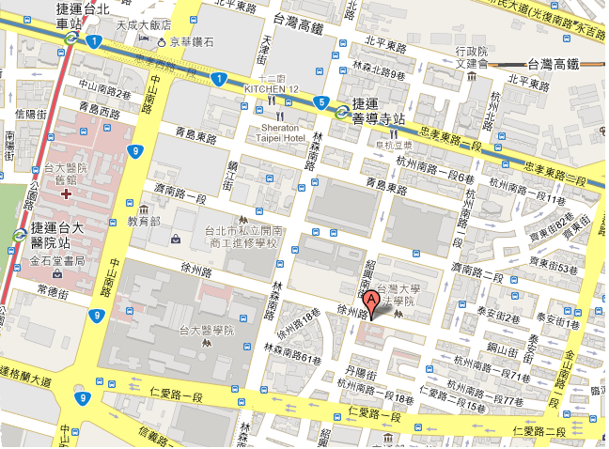
市長官邸

公車
忠孝幹線：205, 212, 257, 262, 276, 299, 605「審計部站」下車
仁愛幹線：0南, 37, 214, 249, 261, 263, 270, 621, 630, 651「仁愛杭州路口站」下車
林森南路：208, 615「開南高工站」下車
杭州南路：222, 237, 253, 297「仁愛路二段站」下車
金山南路：606「僑聯總會站」下車

捷運
☺搭乘板南線至「善導寺站」，由5號出口出來，延紹興南街前往，步行約十分鐘
☺或可搭新店線至「台大醫院站」，穿過中山北路，延徐州路（台大急診處旁馬路）至本館

停車資訊：青少年育樂中心地下停車場（仁愛路、林森南路口）
